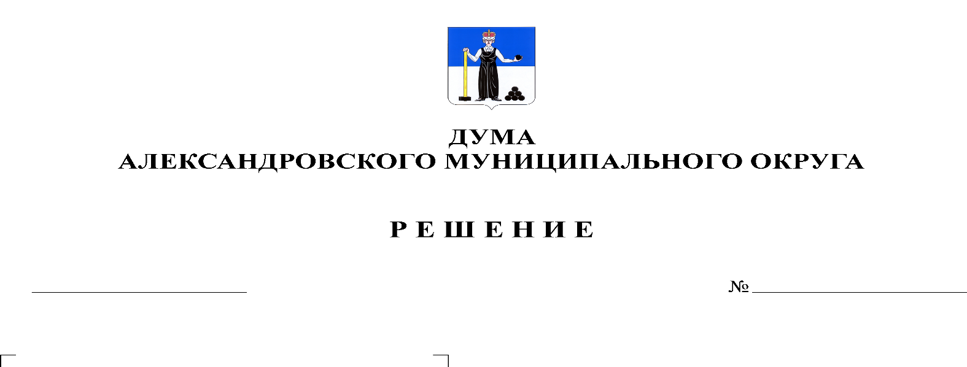
О внесении изменений в решение Думы Александровского муниципального округа от 26.11.2019 № 33 «О принятии Регламента Думы Александровского муниципального округа»
284
04.03.2022

В соответствии с Федеральным законом от 06.10.2003 № 131-ФЗ «Об общих принципах организации местного самоуправления в Российской Федерации», статьей 21 Устава Александровского муниципального округа, Дума Александровского муниципального округа
решает:
1. Внести в Регламент Думы Александровского муниципального округа, утвержденный решением Думы Александровского муниципального округа от 26.11.2019 № 33 следующее изменение:
1.1 дополнить пункт 2 статьи 17 абзацем следующего содержания:
«В этом случае депутат имеет право принять участие в заседании Думы посредством системы видеоконференцсвязи, при этом депутат обязан предупредить не менее чем за 1 сутки. Голосование депутатом, принимающим участие в заседании посредством видеоконференцсвязи, производится поднятием руки. Подсчет голосов осуществляется в соответствии со статьей 33 Регламента Думы».
2. Опубликовать настоящее решение в газете «Боевой путь» и разместить на сайте www.aleksraion.ru.
3. Настоящее решение вступает в силу со дня официального опубликования.

Председатель Думы
Александровского муниципального округа Л.Н. Белецкая

Глава муниципального округа-
глава администрации Александровского
муниципального округа О.Э. Лаврова

